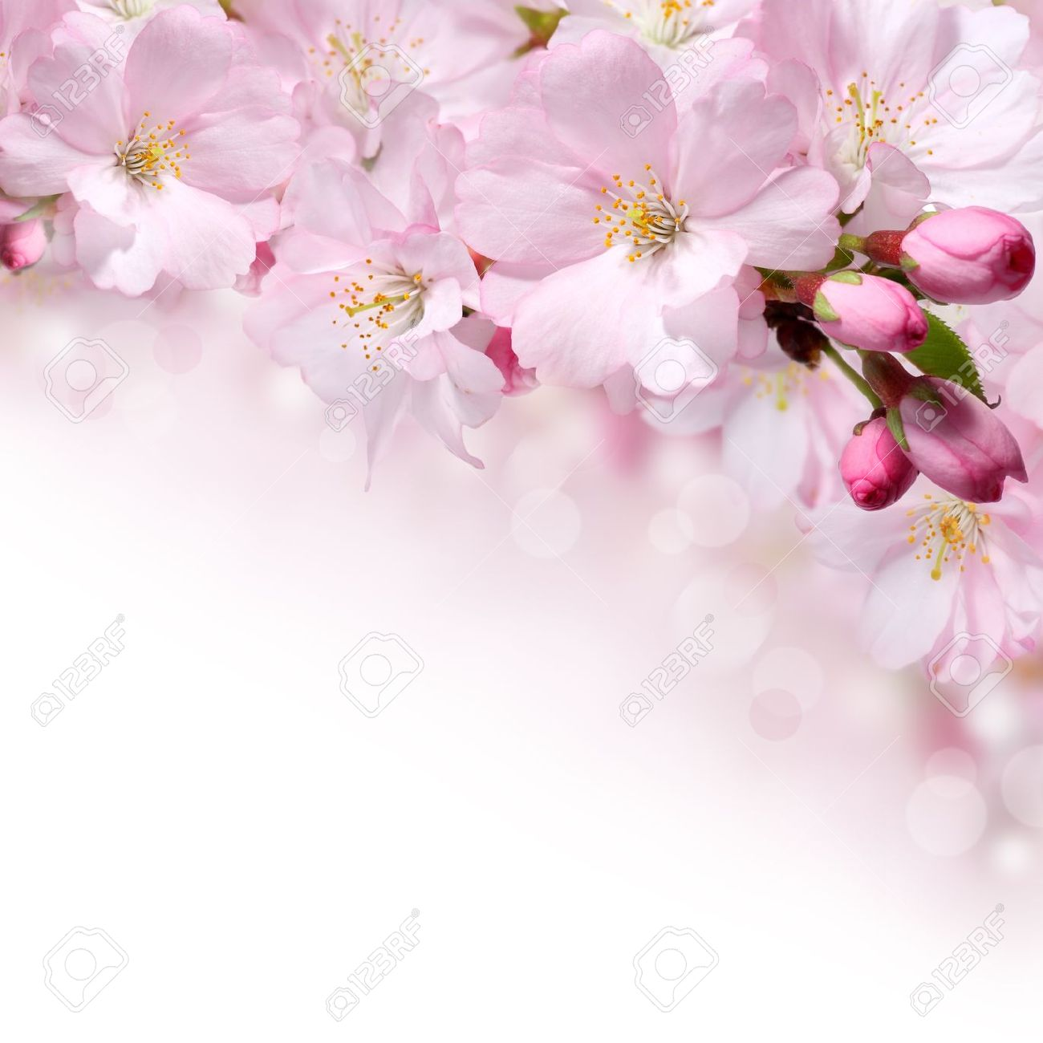

Deviza: Istoria o fac oamenii!!!
Sponsori: AO ”Indigo”
Nr.49, Aprilie 2016
Editor: Costiuc Igor
Redactor-șef: Goncearov Vlada, cl.XII-U
Fotograf: Darii Andrei
Tipograf-șef: Sîtnic Olga

În urma unui sondaj, am aflat că majoritatea liceenilor noștri sunt fericiți atunci cînd au alături persoanele dragi și iubite.
Ei sunt fericiți:
-Cînd am mulți bani.(Q, cl.XII-U)

-Cînd dimineața razele soarelui îmi bat în fereastră...(U.E.,cl. XII-U)
-Fericirea mea începe vinerea, după finisarea orelor și durează pînă duminică seara.(Z, cl. XII-U)
-Cînd sunt liberă să fac ce vreau!(L.O.,cl.XII-U)
-Cînd toți mă invidiază și cînd primesc cadouri de la cei dragi.(Y,cl.XII-U)
-Atunci cînd o văd pe mama sănătoasă,plină de viață și fericită; atunci cînd lipsește profesorul de fizică; atunci cînd mi se împlinesc visele.(H,cl.XI)
-Cînd totul este pe placul meu și toți mă ascultă.(X,cl.X-U)
-Cînd am bani și fac ce vreau sau cînd nu am de lucru.(Basiul Dan,cl.X-U)
- Cînd tata ne trimite bani.(X, cl.IX)
-Cînd mama are dispoziție bună.(Sîtnic Artiom, cl.X-U)
-Cînd sunt alături de cei mai buni prieteni sau cînd citesc o carte interesantă.(Maria Prima, cl.X)
-Cînd prietenul mă sărută dulce pe gît și mă hrănește cu ciocolată.(Z,cl.XII-U)
-Cînd am în față un pachet cu dulciuri și o mulțime de banane.(Q,cl.X-U)
-Cînd văd în ochii prietenei luciul dragostei.(Kazanova,cl.X-U)
-Cînd ,,Barcelona” cîștigă, iar ,,Real” pierde.(Fanat Bars,cl.Z)
-Cînd ,,Real”cîștigă, iar ,,Barcelona” pierde.(Fanat Real,cl.Y)
-Cînd Dohleac scapă pachetul cu țigări în veceu...dar și mai fericit sunt ...cînd încearcă să-l scoată. (AntiNic, cl.R)
-Cînd îmi chică un cusoc de pîine cu slănină.(Nirca Vadim, cl.IX)
-Cînd plec peste hotare la odihnă.(Ursul Irina, cl.IX)
-Cînd primesc note bune la matematică. (Verlan Daniil, cl.IX)
- Cînd vine vara și la Nistru fetele umblă în costume de baie. (Eros, cl.XI-U)
Circumstanțele nefericirii liceenilor noștri sunt foarte diverse.
Ei sunt nefericiți:
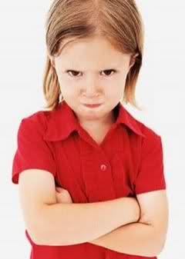
-Cînd mama nu-mi cumpără ceea ce am dorit (Tatiana Bîcenco, cl.IX)
-Cînd primesc nota 2 la istorie.(Daniil Verlan, cl.IX)
-Cînd mă cert cu prietenul meu.(Afrodita,cl.IX)
-Cînd se apropie tezele; cînd nu-s ciocolate în frigider.(Mihăiță,cl.X-U)
-Cînd primesc note rele.(Cîțiva elevi)
-Luni,marți,miercuri, joi, vineri la ora 7 și 30 minute.(Alexandru Gorica, cl.X-U)
-Cînd profesorii ne dau multe teme pe acasă; cînd domnul Costiuc ne dă pe acasă prezentare orală.(Dan Basiul, cl.X-U)
-Cînd mama se simte foarte rău.
(Alexei Pătrînjel, cl. X-U)
-Atunci cînd sunt rănită de răutatea și brutalitatea oamenilor din cauză că sunt infirmă.
(Maria Prima, cl.X-U)
-Cînd mama nu are dispoziție.
(Artiom Sîtnic,cl.X-U)
-Cînd bunica nu se împarte cu banii.(Q, cl.X-U)
-Deoarece n-am prietenă. (Narcis, cl.W)
-Cînd nimeni nu-mi atrage nici o picătură de atenție sau cînd sînt bolnav.(Adonis, cl.Q)
-Cînd nu sunt înțeleasă de cineva și n-am cui să-i dezvălui careva taine.(Izaura, cl.G)
-Cînd sufletul e pustiu și duce dorul dragostei.(X, cl. XII-U)
-Cînd oamenii în care aveam încredere mă înșeală.(Antuaneta, cl.W)
-Cînd unii se cred mai hîtri decît alții.(Z,cl. XI-U)
-Cînd retrăiesc pentru ceva; cînd mama plînge sau are probleme; cînd trebuie să vin la școală și am lecții care nu-mi plac.(W, cl.XI-U)
-Cînd mă doare atît fizic, cît și sufletul.(Iulia M.,cl.XII-U)
-Cînd realitatea nu corespunde așteptărilor. (Filosoful,cl.XII-U)
-Cînd după beție mii rău și nu vreau nimic(OZN, cl.XII-U)
-Cînd pisica merge la tualetă pe covorul meu preferat.(U.E.,cl.XII-U)
-Cînd mă enervez că ceva nu se primește cum mi-am dorit; cînd cineva, pur și simplu, mă scoate din sărite! (Mihaela Ursul, cl.XII-U)
-Cind se termină ciocolatele fără de care nu pot trăi.(Cîteva fete)
-Cînd am note prea mici și cînd apar probleme în familie.(Cristina G.Nirca,cl.XII-U)
-Cînd n-am nici un leu în portmoneu.(X,cl.XII-U)
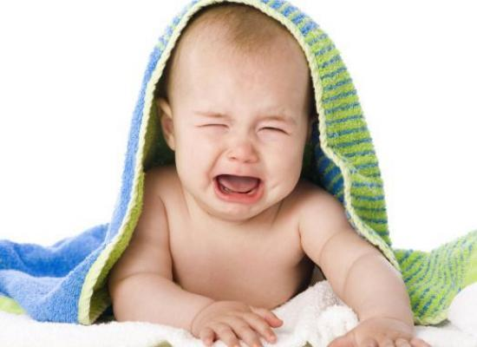

Mai mulți liceeni au scris că cei mai fericiți sunt bussinesmanii, deoarece au mulți bani și își pot permite orice. Dar mai sînt și alte opinii:
-Sunt cei care au o familie sănătoasă și cei care n-au probleme financiare.(H,cl. XII-U)
-Oamenii pozitivi!(Cristina G.Nirca, cl.XII-U)
-Cei care au familii fericite.(Q,cl.XII-U)

-Fotbaliștii, deoarece aleargă un ceas, dar primesc milioane!(W,cl.XII-U)
-Preoții și oamenii bolnavi psihic.(U.E.,cl.XII-U)
-Cei care au cunoscut sentimentul iubirii.(Iulia M.,cl.XII-U)
-Familiile depline; oamenii sănătoși.(Q,cl. XII-U)
-Oamenii proști, fiindcă ei nu știu pe cîte încă nu le știm. Si fotbaliștii fiindcă fac exerciții cardio, în urma cărora primesc bani grei și atenție din partea oamenilor.(Sfîntul Petru, cl. XII-U)
-Vecinii mei,care nu se pot trezi niciodată și fac concerte gratis în fața crucii.(X,cl.XII-U)
-Oamenii care știu cum să-și petreacă tot timpul din viața sa.(Q,cl.XI-U)
-Copiii milionarilor și miliardarilor.(H,cl.XI-U)
-Profesorul de istorie,deoarece ne pune să-i îndeplinim poruncile și noi ne simțim ca niște iepuri fricoși în fața lui.(Zaiaț, cl.IX)
-Îndrăgostiții, deoarece ei sunt cu capul în nori, se văd și se aud numai pe ei, se iubesc la nesfîrșit și toată lumea e a lor.(W,cl.XI-U)
-Cei care au multă sănătate, cei care sunt simpatizați de toată lumea.(G.cl.XI-U)
-Actorii din America, deoarece se produc în filme vestite și fac mulți bani.(X,cl. X-U)
-Cei care fac sex măcar de trei ori pe zi.
(Don Juan, cl.W)
-Sunt guvernanții, deoarece se plimbă în niște limizine de îți curg mucii cînd le vezi(Stalin, cl.Y
-Sunt elevii clasei a XII-U, deoarece sunt mereu cu dispoziție enormă, iubesc să zîmbească și să-i scoată din sărite pe profesori.(OZN, cl.X-U)
-Sunt milionarii, deoarece în societatea noastră banul este elementul fundamental. Omul este apreciat după grosimea portmoneului și nu după valorile spirituale pe care le posedă.(Filosoful, cl.XII-U)
-Șomerii, deoarece se bucură din plin de dreptul la odihnă.(W, cl. X-U)
-Părinții care au niște copii educați, deoarece ei se mîndresc cu ei și se bucură că nu i-au crescut înzadar.(Artiom Sîtnic, cl. X-U)
-Politicienii atunci cînd amăgesc lumea de bani.(Z, cl.X-U)
-Persoanele îndrăgostite; bărbații care devin tată.(L.S.,cl.X-U)
-Sunt cei ce se cred fericiți!(Maria Prima, cl.X-U)
Cei mai mulți elevi cred că nefericiți sunt boschetarii, invalizii și bolnavii. Dar sunt și alte opinii:
-Cei care nu au loc de muncă.(W, cl.IX)
-Cei care nu au nici un scop în viață și nu pot scăpa de problemele vieții.(Q,cl.IX)
-Cei care nu-și văd clar viitorul, care nu au nici măcar studii medii.(Daniil Verlan, cl. IX)
-Cei care n-au familie.(Vadim Nirca, cl.IX)
-Cei care stau numai acasă, care nu se distrează.(Keksik, cl. IX)
-Copiii rămași fără părinți.(Z,cl.IX)
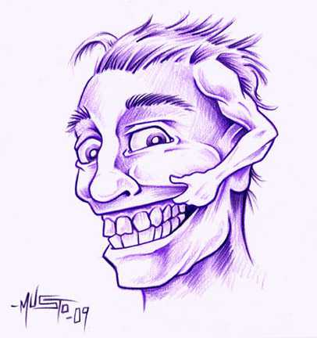
-Cei ce muncesc din greu și au niște salarii mizerabile; cei care nu au părinți și nu știu ce e dragostea de mamă și de tată; cei ce nu sunt înțeleși și cei ce sunt singuri.(Mihăiță, cl.X-U)
-Cei care nu au bani și sunt săraci; cei care nu au prieteni și prietene.(Dan Basiul, cl. X)
-Cei ce se cred nefericiți; cei ce se lasă înecați în rutină și în probleme, cei care uită să zîmbească și să spere; cei pesimiști.(Maria Prima)
-Bărbații care rămîn acasă cu copii mici; femeile care trec pe lîngă un magazin cu mărfuri la reducere și n-au bani pentru cumpărături.(S.L.,cl. X-U)
-Cei ce se află în pragul BAC-ului și simt că n-o să-l susțină.(W,cl. X-U)
-Cei care nu au familie,prieteni,casă, etc.,deoarece viața trebuie trăită frumos.(Artiom Sîtnic, cl.X-U)
-Cei care lucrează toată ziua pentru o bucată de pîine.(B.I.,cl. X-U)
-Șoferii ce sunt opriți de polițiști după ce au băut.(Q,cl. XI-U)
-Cei care sînt ignorați și trădați de alte persoane.(W, cl. XII-U)
Oamenii bogați care pe parcursul acumulării banilor au pierdut prieteni,iubite, familia, sănătatea...Oamenii care prea tîrziu înțeleg că nu totul se cumpără pe bani.(Mihaela Ursul, cl. XII-U)
-Copiii care stau la geamul unui orfelinat în speranța că într-o bună zi va veni și la ei MAMA!(Y, cl.XII-U)
-Bugetarii din Republica Moldova.(U.E., cl. XII-U)
-Cei care n-au cunoscut și n-au simțit iubirea!(Iulia M.,cl. XII-U)
-Cei ce sunt conștienți 100 % că nu cunosc aproape nimic; cei ce au nevoie de bani ,dar nu-i au.(Sfîntul Petru, cl.XII-U)
-Copiii care nu primesc doza necesară de grijă și dragoste părintească.(O.L., cl. XII-U)
1. Scutul roş-albastru de pe stema Moldovei înfăţişează capul de bour cu o roză, o lună crai-nou şi o stea, toate din aur. Aceste simboluri au fost atestate pentru prima dată din hrisovul din 30 martie 1392, emis de către domnitorul Roman I;
2. Spre deosebire de albastrul ultramarin de pe drapelul României, albastrul-smarald de pe steagul Moldovei este inspirat după albastrul de Voroneţ;
3. Ziua drapelului este sărbătorită din 2010. În această zi, în 1990 tricolorul a fost aprobat oficial ca şi steag naţional al Moldovei;

4. Steagul Moldovei este unul dintre cele trei drapeluri naţionale din lume care nu arată identic pe faţă şi pe verso. Celelalte două sunt al Paraguay-ului şi al Arabiei Saudite;
5. Cele două feţe ale steagului moldovenesc - faţă şi oglindirea de pe verso - au fost
stabilite printr-o lege adoptată pe 26 noiembrie 2010;
6. Indicele de culoare ale tricolorului moldovenesc apar înscrise
în Albumul steagurilor naţionale şi al mărcilor distinctive
tipărit în Franţa, în anul 2000.


Evoluția istorică a Drapelului de Stat al Republicii Moldova, tricolorul, cu actuala amplasare verticală a culorilor – albastru, galben, roșu – cunoaște o cale lungă și glorioasă. Steagul îmbină vechiul însemn heraldic al Moldovei – tradiționalul cap de bour și culorile naționale ale neamului moldovenesc. Drapelele au existat, cu certitudine, încă din timpul lui Bogdan, voievod al Moldovei, care cu ajutorul steagurilor sale și ale celor boierești a învins la 1359 oastea regelui Ungariei Ludovic de Anjou. Cel ce a ridicat la un nivel superior valoarea lor a fost Ștefan cel Mare (1457-1504), întrucât toate cele 24 ținuturi ale principatului Moldovei aveau steagurile lor. Imaginea celui mai vechi steag moldovenesc de asemenea datează de pe timpurile marelui
domnitor (1467). Diferite izvoare istorice atestă faptul că în sec. XV-XIX erau cunoscute mai multe drapele cu cromatică roșie, albastră, galbenă, adică culorile naționale au persistat de-a lungul timpului.
Tricolorul a fluturat, conform unor descrieri de epocă, pentru prima oară, la 29 iulie 1839, pe muntele Pleșuva (zona Comarnic-Prahova). Astfel, arborarea de către francezul Al.Vaillant și slugerul Angelescu, însoțiți de țăranii și ciobanii din Comarnic, a tricolorului ca „drapel național al Principatelor Române. Basarabia, însă, pentru o perioadă de mai mult de 100 de ani (1812-1917), când teritoriul dintre Prut și Nistru se află sub dominație rusească, a fost privat de a avea drapel .
În 1848, steagul adoptat de către revoluționarii din principatele Moldova și Țara Românească a fost tricolorul albastru-galben-roșu orizontal (cu albastrul sus, galbenul la mijloc și roșul jos, conform semnificației: „Libertate (cerul albastru), Dreptate (ogoarele aurite), Frăție (sângele poporului”). În 26 aprilie 1848, studenții moldoveni și munteni din Paris salutau noul guvern revoluționar francez cu un steag național având culorile albastru, auriu și roșu „ca semn frățesc al moldovenilor și muntenilor”. Deviza scrisă pe flamuri era „DРЕПТАТЕ ФРЪЦІЕ”
(Dreptate, Frăție) pe galben.
Mișcarea de eliberare socială și națională a moldovenilor din stânga Prutului și Nistrului în agitatul și înnoitorul an 1917 a decurs sub flamura drapelului tricolor național. Din primăvara anului 1917 tricolorul (numit în documentele epocii: „steagul național”, „steagul românesc”, „drapelul Basarabiei”, „drapelul Republicii Moldovenești” etc.) a fost arborat în satele și orașele basarabene, precum și la Odesa, Kiev, Sevastopol, oriunde se aflau ostașii moldoveni. La 17-18 decembrie 1917 tricolorul a fost arborat de Georghe Mare pe clădirea dinTiraspol, unde se desfășurase Congresul Moldovenilor din Transnistria .
După anexare forțată a Basarbiei, de către URSS în 1940, a fost impus un drapel străin tradiției istorice și spiritului național al moldovenilor. La 11 aprilie 1952 sesiunea Sovietului Suprem al R.S.S.M a adoptat alt drapel, reprezintând o pînză de culoare roșie și verde având în colțul de sus, din stânga, la o depărtare de 1/5 a lungimii pînzei steagului, imaginea secerii și ciocanului de aur și deasupra lor o stea cu cinci colțuri de măsură mai mică.
La 13 ianuarie și 24 ianuarie 1990 au avut loc ședințele Comisiei Prezidiului Sovietului Suprem al RSSM, în cadrul cărora au fost ascultate comunicările celor trei grupuri de lucru în domeniul cercetării simbolicii. Participanții la discuție „au împărtășit părerea unanimă a grupurilor de lucru că întoarcerea tricolorului, simbolicii lui într-o perioadă de renovare revoluționară a societății noastre vine din perpetuitatea conștiinței, spiritualității neamului nostru și acceptarea, recunoașterea lui nu ar fi decât un act de echitate istorică…” Gheorghe Ghimpu a fost acel care a arborat pentru prima dată, la 27 aprilie 1990, Tricolorul de Stat pe cupola Parlamentului moldav. Manifestații pentru tricolor au avut loc și în stânga Nistrului. La o întâlnire a muncitorii de la Uzina de Mașini de Turnătorie cu Nicolae Dabija, cu toate riscurile, câțiva tineri intraseră în sala de festivități cu panglici tricolore prinse la piept. Tot atunci tricolorul era arborat pe sediul Universității din Tiraspol, unde era păzit de un detașament de studenți în frunte cu rectorul Mihail Coșcodan și profesorul Ștefan Urâtu .
Pe 23 aprilie 2010, Legislativul a declarat această dată drept „Ziua Drapelului de Stat”

Unei prietene
De nu mi-ai fi atât de dragă,
Ţi-aş spune că-ţi lipseşte-o doagă
Dar cum eu te iubesc nespus,
Susţin că ai o doagă-n plus!

Elis Râpeanu

Preferinţă
Iubit-o,-n semn că te iubesc,
Un suflet am: ţi-l dăruiesc!
Dar ea, zâmbind, rosti discret:
- Aş prefera ceva concret!
Mircea Ogrin

Declaraţie
Ascultă-al inimii tumult
Şi râsul meu şi plânsu-mi.
Ah! Te iubesc atât de mult...
(Ca şi pe mine însumi!)
Ştefan Tita

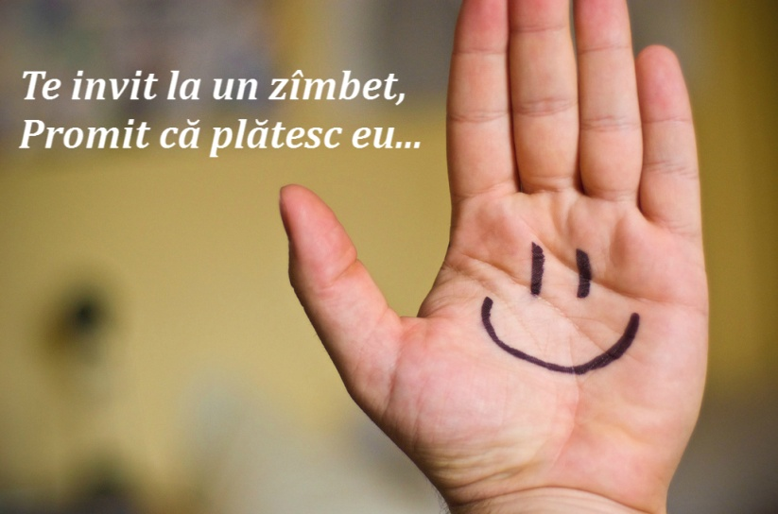
Unui poet la mare
Un poet aici, la mare,
Cu o muză s-a-nţeles:
El un vers per-sărutare
Dânsa un sărut per-vers!
Emil Ianuş

La prima vedere
Născută, dragoste nebună
În parc, târziu, sub clar de lună.
El i-a furat o sărutare,
Şi ea lui "tot"... din buzunare.
Grigore Vasile

Unei cochete

Ce-i sub scutul scurtei rochii?
Aflu, trupul cercetându-l -
Pân' la poale urc cu ochii,
Mai departe merg cu... gândul.
Efim Tarlapan

Frunza
Chiar de brusture să fie,
Rostul biblic nu şi-l pierde:
Pentru Eva-i lenjerie,
Pentru-Adam e… foaie verde.
Efim Tarlapan

Femeia
Nu are porţi, nici ziduri ferecate
Sub cer aromitor, curgând spre rai,
Dar este, totuşi, singura cetate
Pe care-o cucereşti şi... te predai!
Gheorghe Bâlici

Super mini
O haină mai divină
Cine-ar putea concepe:
Piciorul se termină,
Iar fusta nici nu-ncepe.
Ion Diviza

Lanţul căsniciei
Scăpat din ghearele soţiei,
Alerg la blândul meu dulău:
-Ia, frate, lanţul căsniciei
Şi lasă-mi-l să-l port pe-al tău!
Ion Diviza

Teatru
Minciuna, încercând să intre-n rol,
Se revolta pe scena-mpodobită:
- Să nu văd iarăşi Adevărul gol...
Că mă excită!
Ion Diviza

Dragoste cu ghinion
Suspină fata cu necaz:
Iubitul ei, cavalereşte,
Îi pune mâna la obraz
Da-n altă parte nu-ndrăzneşte.
Ion Ciobanu

Supărarea
Începe iar Adam să tune
Şi dispoziţia-i se strică,
Că Eva lui, la goliciune,
Şi-a pus o frunză de urzică!
Ion Ciobanu

Minune
Iubirea mea n-a fost decât
O glumă răsuflată:
De două ori te-am gâdilit
Şi de acum îs tată. Ion Ciobanu

